《记叙文中的圈点批注》答案

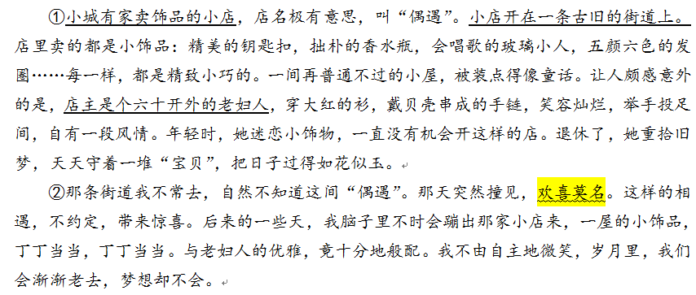**一、**

1. 答案示例：

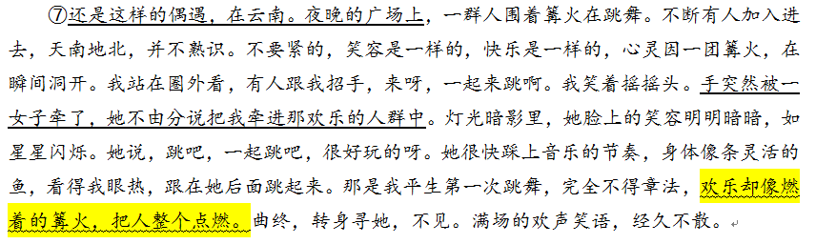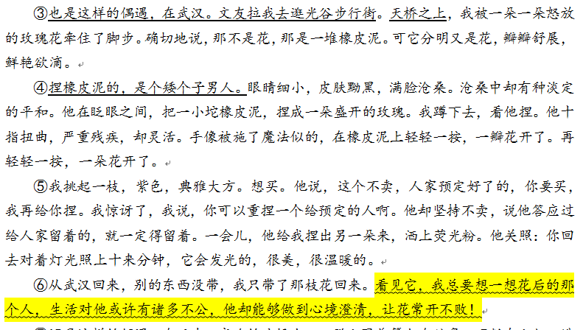

解析：本题通过圈画文中地点线索的变化，从而理清文章脉络，同时关注每次偶遇中作者情感的变化，进而理解文章的主旨。阅读写人记事类文章，时间、地点、人物、情感要素是必须关注的要点。

2. 答案示例：

（1）小城偶遇优雅妇人和她的精致首饰店。

（2）感到温暖。（答 敬佩感动 也可以）

（3）欢乐许久。

解析：本题是在第1题的基础上的解题实践，如果同学们能够养成良好的读文习惯，按照第1题提示的角度来圈画文章，那么在解决本题时，就非常轻松了。其中第（2）个空可能有点难度，因为原文没有直接给出表现作者心情的词语，但联系第⑥段划线句和第⑧自然段作者所表达的中心——这些偶遇带给我的是温暖，可以写出这个答案。

二、

1. 答案示例：

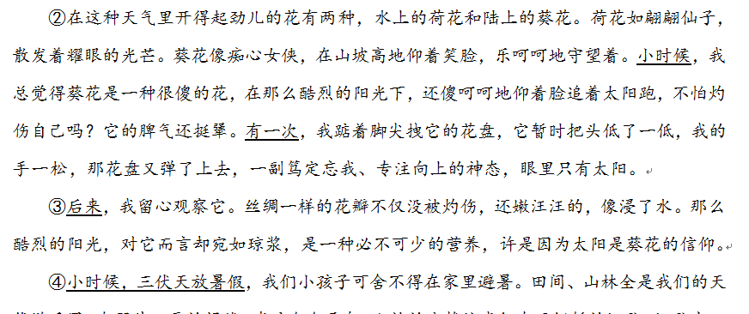

解析：本题通过圈画文中时间线索的变化，从而理清文章脉络。可能有的同学会把第⑤段也圈画进来，那是“月光下的葵花”，与题干要求不符。

2. 答案示例：

①葵花在酷烈的阳光下追着太阳跑

②猜测太阳是葵花的信仰

③葵花在阳光下发出高亢的呐喊

解析：本题主要考查同学们对文章脉络层次的把握，只要找到准确的答题区域，再联系题目中已给的信息，相对容易解决。